

「枚方市総合文化芸術センター」現地見学会

**おおさか環境にやさしい建築賞**　**令和４年度大阪府知事賞受賞　　　 ＜大阪府主催＞**

２単位

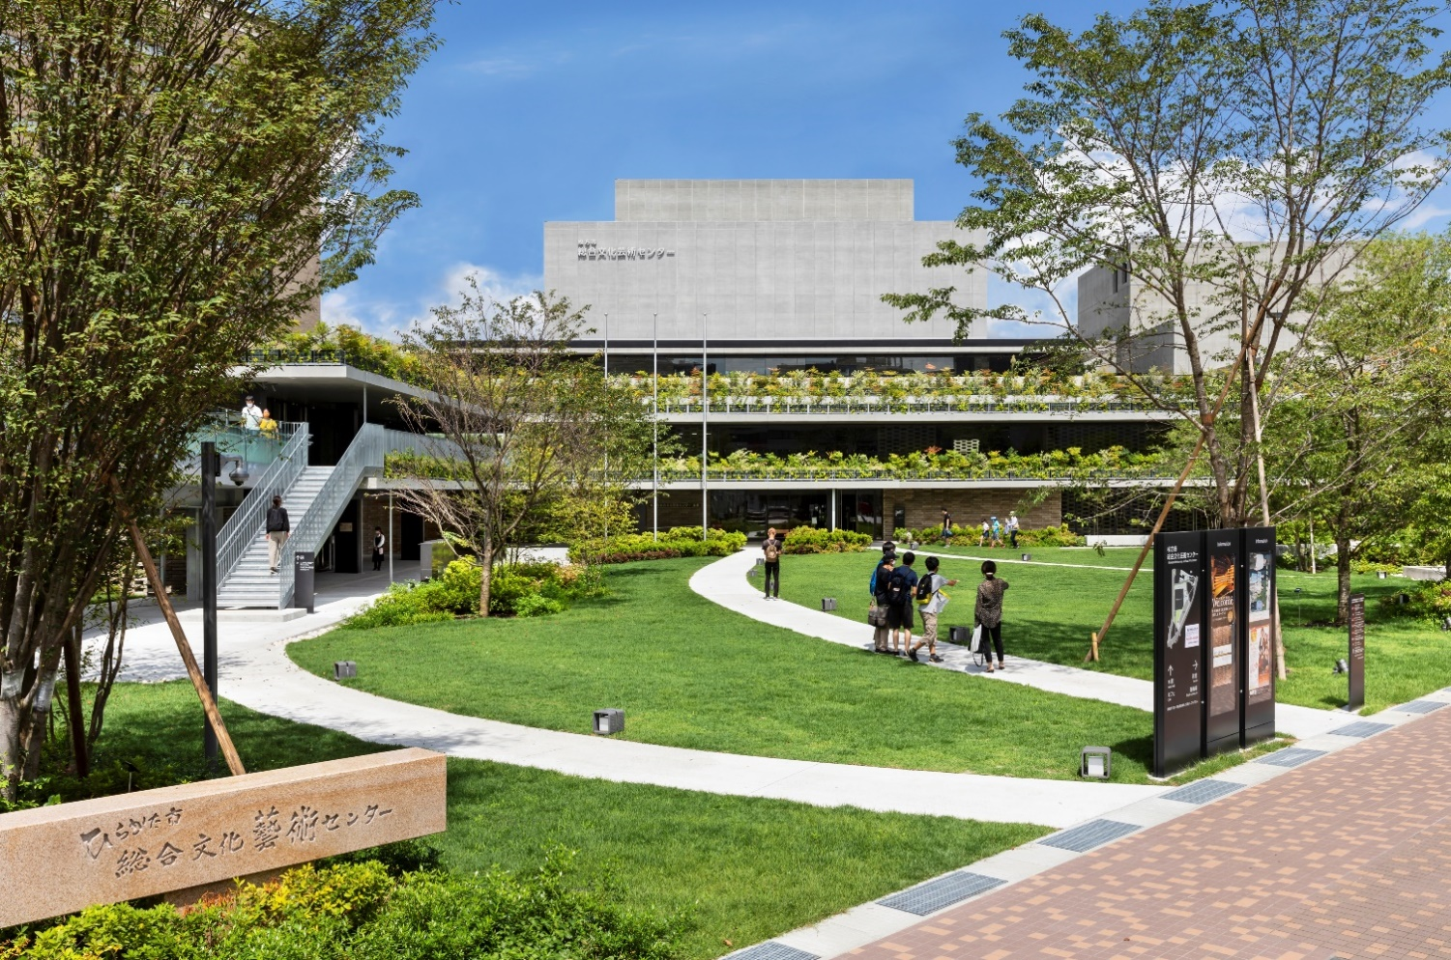

施設概要はこちら



設計者によるプレゼン

説明資料はこちら

**開催日時：令和５年11月28日（火）**

**１3時00分～14時30分【雨天決行】**

見どころ

環境配慮事項として、都市部にありながら緑溢れる環境（緑化率30％）を実現し、屋上緑化や軒先緑化のほか、自然光を積極的に取り入れる設計となっています。また、未利用エネルギーとして下水処理水を熱源として利用し、ホールの放射空調に採用しています。ドラフトを感じない快適な劇場空間をぜひ体感してみてください。

　建築物の先進的な環境配慮の取組について普及啓発を図るため、現地見学会を開催します！

今回見学するのは、「枚方市総合文化芸術センター」です。設計者から技術的な説明をお聴きいただけます。

皆さまのご参加お待ちしております。

■集合場所：枚方市総合文化芸術センター１階

エントランスロビーに集合（現地集合、現地解散）

（枚方市新町2-1-60）　申込用紙の地図参照

■受付時間：12時30分～１2時55分

■内容：設計者による環境配慮についての説明と建築物見学

　　　　　　建築物内外を見学しますので、動きやすい服装でお越しください。

　　　　　　階段の上り下りがあります。

■説明者：設計者

■参加費：無料

■定員：先着30名。定員を超過した場合は、ご連絡いたします。

■締切：11月14日（火）午後5時必着

■申込方法：参加を希望される方は、別紙の申込用紙に記入し、ファクシミリまたはメールでお申込みください。

■備考：この見学会は、建築士会のCPD（継続能力開発）制度の認定プログラム（2単位）となっております。

車いすや手話通訳など配慮を要する方は、申込用紙の所定の欄にご記入ください。

申込み・問合せ先

大阪府　都市整備部　住宅建築局　建築環境課　建築環境・設備グループ

電話06-6210-9725　ﾌｧｸｼﾐﾘ06-6210-9714　ﾒｰﾙ kenchikukankyo-g05@gbox.pref.osaka.lg.jp

